実験環境

Google Colab

Intel(R) Xeon(R) CPU @ 2.00GHz 4 core

実験対象画像

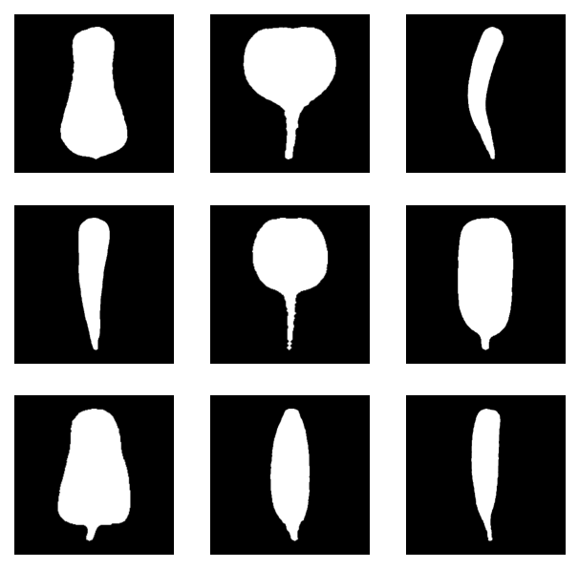

実験１

fit1T err_th=0.65 で近似するのに必要な次数　（5次から順にテスト）

rd.BezierCurve.convg_coe = 5e-6

rd.BezierCurve.smoothness_coe = 4e-6

rd.BezierCurve.swing_penalty = 380

lrP = 600 #

fit2 5-7-の場合は、err_th=1.0,pat=100 の時間

fit1T mode0 の場合は　err_th=0.65, pat=200

| img | Nsamples=65 | fitting 時間 | 誤差 |
| --- | --- | --- | --- |
| 0 AuthenticAMD | 7 fit2 5-7-  7 nopenalty | 5min 19s  8min 19s | 0.649685572  0.548261maxTry |
| 1 | 10 | 1h 27min 51s | 0.83640005 |
| 2 | 9 2.3GHz | 1h 3min 46s | 0.49993933 |
| 3 | 8 2.3GHz | 10min 27s, | 0.49875484734 |
| 4 | 9X nopenalty  10X nopenalty  11 | 4min 21s,  19min 9s  2h 20min 51s | 2.89052265C  2.15047101515C  0.579647158 |
| 5 | 9 | 1h 36min 35s | 0.740027 |
| 6 | 11x nopenalty  11x  11x lr0.0075 | 58min 54s  1h 14min 32s  27min 51s | 1.0136525778C  1.152144233649P  1.25314787P |
| 7 | 7 nopenalty | 16min 54s | 0.5232986 |
| 8 | 8X nopenalty | 16min 30s | 3.135749411 |

img0 fit 5-7-

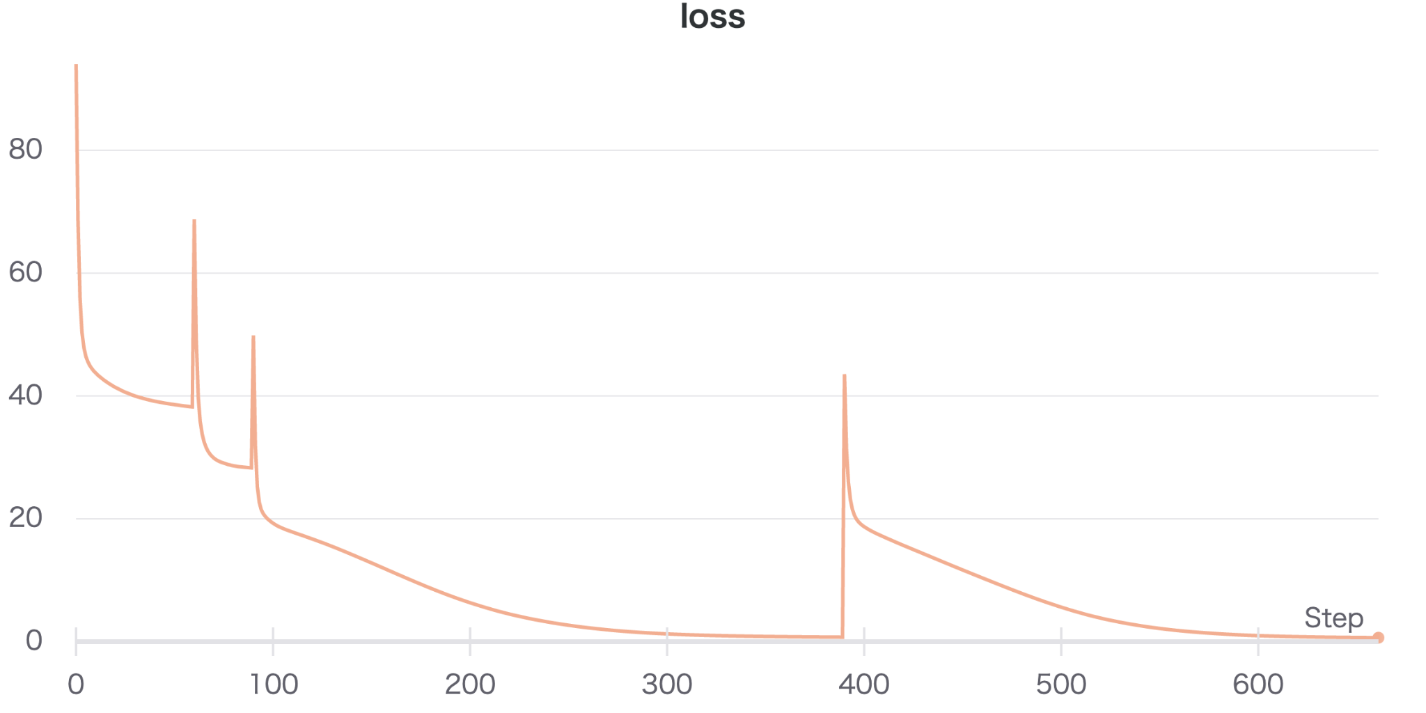

８次という結果となったが、maxTry 300 により、７次が打ち切られた結果８次となったものであり、７次まで単調減少しており、グラフを見る限り、７次でも収束しそうである。そこで、７次で maxTry=0 で実験。

Matrix([[156.0*t**7 + 485.64*t**6*(7 - 7*t) - 12067.4*t**5*(1 - t)**2 + 50814.3*t**4*(1 - t)**3 - 38843.4*t**3*(1 - t)**4 + 17366.3*t**2*(1 - t)**5 - 1128.47*t*(1 - t)**6 + 149.0*(1 - t)**7], [281.0*t**7 + 198.426*t**6*(7 - 7*t) + 229.464*t**5*(1 - t)**2 - 2836.83*t**4*(1 - t)**3 + 5174.12*t**3*(1 - t)**4 - 2640.16*t**2*(1 - t)**5 + 1569.05*t*(1 - t)**6 + 279.0*(1 - t)**7]])

CPU times: user 4min 27s, sys: 4.32 s, total: 4min 32s

Wall time: 4min 34s

(0.5232919133282554, 274.8653509616852)

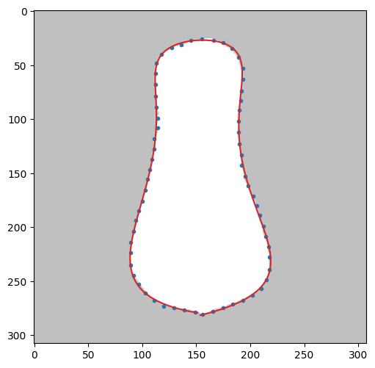7次 0.52329

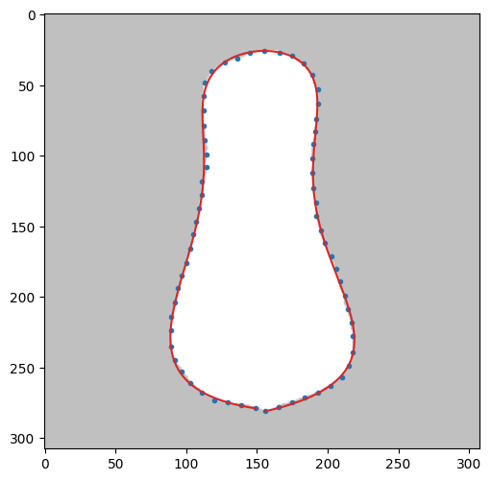fit 5-7-8 ８次0.648627

Matrix([[156.0*t**7 + 485.297*t**6*(7 - 7*t) - 12062.9*t**5*(1 - t)**2 + 50767.9*t**4*(1 - t)**3 - 38695.4*t**3*(1 - t)**4 + 17312.4*t**2*(1 - t)**5 - 1127.52*t*(1 - t)**6 + 149.0*(1 - t)**7], [281.0*t**7 + 200.214*t**6*(7 - 7*t) - 51.0252*t**5*(1 - t)**2 - 1786.83*t**4*(1 - t)**3 + 4010.53*t**3*(1 - t)**4 - 2248.01*t**2*(1 - t)**5 + 1552.66*t*(1 - t)**6 + 279.0*(1 - t)**7]])

0.5482609168391595 505.84093141555786

CPU times: user 8min 19s, sys: 5.04 s, total: 8min 24s

Wall time: 8min 25s

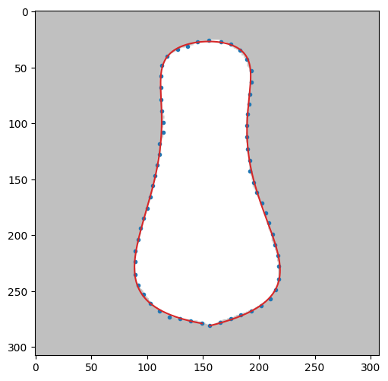

IMG 1

# 10次

rd.BezierCurve.convg_coe = 5e-6

rd.BezierCurve.smoothness_coe = 0 # 4e-6

rd.BezierCurve.swing_penalty = 0 # 380

lrP = 600 #

err,etime = check1T(1,mode=0,N=10,pat=200,maxTry=0,err_th=0.5,lr=0.005,lrP=lrP,test="None",coe=0,wandb=wandb)

Matrix([[154.0*t**10 + 224.468*t**9*(10 - 10*t) + 669.209*t**8*(1 - t)**2 + 103617.0*t**7*(1 - t)**3 - 51490.0*t**6*(1 - t)**4 - 24261.3*t**5*(1 - t)**5 + 182614.0*t**4*(1 - t)**6 - 75555.6*t**3*(1 - t)**7 + 10583.6*t**2*(1 - t)**8 + 1424.99*t*(1 - t)**9 + 147.0*(1 - t)**10], [280.0*t**10 + 22.4277*t**9*(10 - 10*t) + 11393.6*t**8*(1 - t)**2 + 72410.8*t**7*(1 - t)**3 - 398541.0*t**6*(1 - t)**4 + 651980.0*t**5*(1 - t)**5 - 389114.0*t**4*(1 - t)**6 + 66386.5*t**3*(1 - t)**7 + 13574.4*t**2*(1 - t)**8 + 64.9618*t*(1 - t)**9 + 280.0*(1 - t)**10]])

0.8412727347156289 2406.609151363373

CPU times: user 39min 55s, sys: 20.8 s, total: 40min 16s

Wall time: 40min 6s

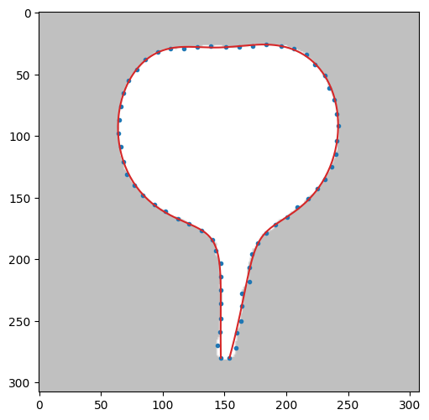

%%time

# 10

rd.BezierCurve.convg_coe = 5e-6

rd.BezierCurve.smoothness_coe = 4e-6

rd.BezierCurve.swing_penalty = 380

lrP = 600 #

err,etime = check1T(1,mode=0,N=10,pat=200,maxTry=0,err_th=0.5,lr=0.005,lrP=lrP,test="None",coe=0,wandb=wandb)

print(err,etime)

Matrix([[154.0*t**10 + 223.773*t**9*(10 - 10*t) + 591.772*t**8*(1 - t)**2 + 103654.0*t**7*(1 - t)**3 - 50214.6*t**6*(1 - t)**4 - 26273.6*t**5*(1 - t)**5 + 184596.0*t**4*(1 - t)**6 - 75332.4*t**3*(1 - t)**7 + 10321.4*t**2*(1 - t)**8 + 1432.82*t*(1 - t)**9 + 147.0*(1 - t)**10], [280.0*t**10 + 29.5021*t**9*(10 - 10*t) + 10408.6*t**8*(1 - t)**2 + 77143.8*t**7*(1 - t)**3 - 404227.0*t**6*(1 - t)**4 + 647855.0*t**5*(1 - t)**5 - 377702.0*t**4*(1 - t)**6 + 59974.7*t**3*(1 - t)**7 + 14596.2*t**2*(1 - t)**8 + 9.42042*t*(1 - t)**9 + 280.0*(1 - t)**10]])

0.8364000537206476 5286.678791284561

CPU times: user 1h 27min 51s, sys: 45.4 s, total: 1h 28min 37s

Wall time: 1h 28min 6s

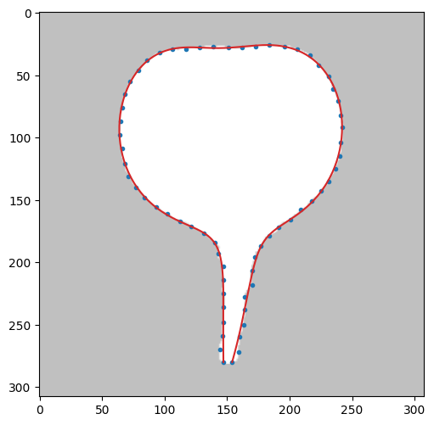ほとんど違いはない。時間がやたらかかる。

IMG ２　　制約なしではOF発生

Matrix([[167.0*t**9 + 90.9209*t**8*(9 - 9*t) - 1780.43*t**7*(1 - t)**2 + 64345.0*t**6*(1 - t)**3 - 118002.0*t**5*(1 - t)**4 + 175659.0*t**4*(1 - t)**5 - 41657.3*t**3*(1 - t)**6 + 10785.4*t**2*(1 - t)**7 + 1459.79*t*(1 - t)**8 + 171.0*(1 - t)**9], [281.0*t**9 + 137.12*t**8*(9 - 9*t) + 2081.71*t**7*(1 - t)**2 - 11191.9*t**6*(1 - t)**3 + 38964.5*t**5*(1 - t)**4 - 49868.0*t**4*(1 - t)**5 + 32427.7*t**3*(1 - t)**6 - 1964.65*t**2*(1 - t)**7 + 3265.53*t*(1 - t)**8 + 277.0*(1 - t)**9]])

0.5695656485900997 1220.718659877777

CPU times: user 20min 9s, sys: 9.23 s, total: 20min 19s

Wall time: 20min 20s

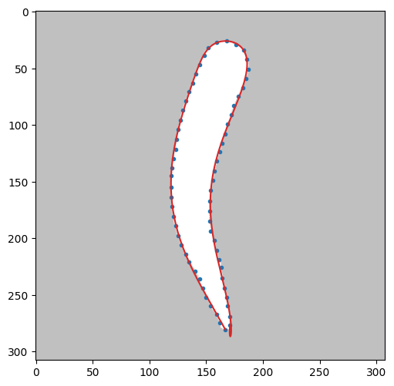

rd.BezierCurve.convg_coe = 5e-6

rd.BezierCurve.smoothness_coe = 4e-6

rd.BezierCurve.swing_penalty = 380

lrP = 600 #

err,etime = check1T(2,mode=0,N=9,pat=200,maxTry=0,err_th=0.5,lr=0.005,lrP=lrP,test="None",coe=0,wandb=wandb)

Matrix([[167.0*t**9 + 94.3886*t**8*(9 - 9*t) - 1903.22*t**7*(1 - t)**2 + 61576.5*t**6*(1 - t)**3 - 98773.7*t**5*(1 - t)**4 + 139552.0*t**4*(1 - t)**5 - 19164.5*t**3*(1 - t)**6 + 6923.49*t**2*(1 - t)**7 + 1518.66*t*(1 - t)**8 + 171.0*(1 - t)**9], [281.0*t**9 + 138.767*t**8*(9 - 9*t) + 2957.73*t**7*(1 - t)**2 - 17155.1*t**6*(1 - t)**3 + 43472.1*t**5*(1 - t)**4 - 36443.6*t**4*(1 - t)**5 + 14362.9*t**3*(1 - t)**6 + 3715.16*t**2*(1 - t)**7 + 2230.57*t*(1 - t)**8 + 277.0*(1 - t)**9]])

0.49993933000200663 3838.184634923935

CPU times: user 1h 3min 46s, sys: 18.3 s, total: 1h 4min 4s

Wall time: 1h 3min 58s

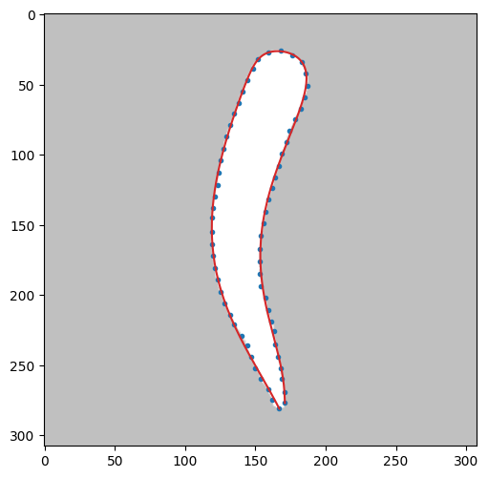

IMG3 ペナルティなしでOK

rd.BezierCurve.convg_coe = 5e-6

rd.BezierCurve.smoothness_coe = 0 # 4e-6

rd.BezierCurve.swing_penalty = 0 # 380

lrP = 600 #

err,etime = check1T(3,mode=0,N=8,pat=200,maxTry=0,err_th=0.5,lr=0.005,lrP=lrP,test="None",coe=0,wandb=wandb)

Matrix([[154.0*t**8 + 107.768*t**7*(8 - 8*t) + 2324.63*t**6*(1 - t)**2 + 16173.6*t**5*(1 - t)**3 - 12321.0*t**4*(1 - t)**4 + 21111.2*t**3*(1 - t)**5 + 4660.03*t**2*(1 - t)**6 + 1359.45*t*(1 - t)**7 + 161.0*(1 - t)**8], [280.0*t**8 + 146.493*t**7*(8 - 8*t) - 3302.84*t**6*(1 - t)**2 + 38096.9*t**5*(1 - t)**3 - 61796.9*t**4*(1 - t)**4 + 43094.4*t**3*(1 - t)**5 - 11127.2*t**2*(1 - t)**6 + 1308.59*t*(1 - t)**7 + 279.0*(1 - t)**8]])

ç734461933 634.6141047477722

CPU times: user 10min 27s, sys: 5.32 s, total: 10min 32s

Wall time: 10min 34s

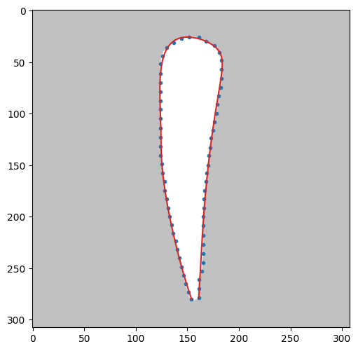

IMG4 ９次　ペナルティなしだとフィッティングせずに収束

Matrix([[154.0*t**9 + 197.302*t**8*(9 - 9*t) + 2884.09*t**7*(1 - t)**2 + 18338.2*t**6*(1 - t)**3 + 99796.1*t**5*(1 - t)**4 - 51314.3*t**4*(1 - t)**5 + 1295.22*t**3*(1 - t)**6 + 7556.22*t**2*(1 - t)**7 + 1269.9*t*(1 - t)**8 + 148.0*(1 - t)**9], [280.0*t**9 + 77.446*t**8*(9 - 9*t) + 3859.4*t**7*(1 - t)**2 + 44873.3*t**6*(1 - t)**3 - 30890.3*t**5*(1 - t)**4 - 64072.1*t**4*(1 - t)**5 + 54655.9*t**3*(1 - t)**6 + 171.671*t**2*(1 - t)**7 + 1293.87*t*(1 - t)**8 + 279.0*(1 - t)**9]])

2.890522653038692 267.5871274471283

CPU times: user 4min 21s, sys: 2.02 s, total: 4min 23s

Wall time: 4min 27s

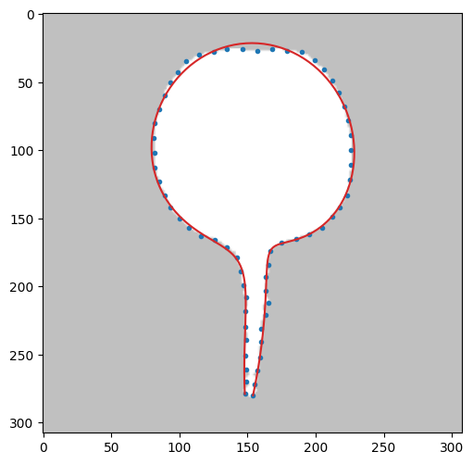

IMG4 10次　ペナルティなしだとフィッティングせずに収束し、OF

%%time

rd.BezierCurve.convg_coe = 1e-6

rd.BezierCurve.smoothness_coe = 0 # 4e-6

rd.BezierCurve.swing_penalty = 0 # 380

lrP = 600 #

err,etime = check1T(4,mode=0,N=10,pat=200,maxTry=0,err_th=0.5,lr=0.005,lrP=lrP,test="None",coe=0,wandb=wandb)

print(err,etime)

Matrix([[154.0*t**10 + 197.818*t**9*(10 - 10*t) + 5876.95*t**8*(1 - t)**2 + 2470.15*t**7*(1 - t)**3 + 209115.0*t**6*(1 - t)**4 - 92503.0*t**5*(1 - t)**5 - 9385.81*t**4*(1 - t)**6 + 23343.6*t**3*(1 - t)**7 + 3799.59*t**2*(1 - t)**8 + 1598.54*t*(1 - t)**9 + 148.0*(1 - t)**10], [280.0*t**10 - 18.7464*t**9*(10 - 10*t) + 12175.1*t**8*(1 - t)**2 + 53789.7*t**7*(1 - t)**3 - 76992.8*t**6*(1 - t)**4 + 9257.65*t**5*(1 - t)**5 - 29280.6*t**4*(1 - t)**6 + 45844.2*t**3*(1 - t)**7 + 7685.27*t**2*(1 - t)**8 + 635.848*t*(1 - t)**9 + 279.0*(1 - t)**10]])

2.1504710151533972 1157.3092722892761

CPU times: user 19min 9s, sys: 7.71 s, total: 19min 16s

Wall time: 19min 17s

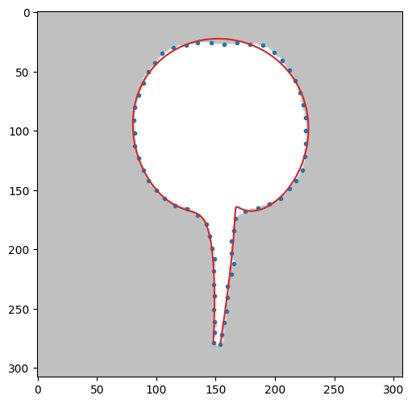

Matrix([[154.0*t**10 + 189.819*t**9*(10 - 10*t) + 6241.52*t**8*(1 - t)**2 + 4779.72*t**7*(1 - t)**3 + 200314.0*t**6*(1 - t)**4 - 84034.9*t**5*(1 - t)**5 - 12105.7*t**4*(1 - t)**6 + 22638.7*t**3*(1 - t)**7 + 4276.23*t**2*(1 - t)**8 + 1587.65*t*(1 - t)**9 + 148.0*(1 - t)**10], [280.0*t**10 + 65.4919*t**9*(10 - 10*t) + 5399.14*t**8*(1 - t)**2 + 68987.6*t**7*(1 - t)**3 - 84471.5*t**6*(1 - t)**4 - 1557.41*t**5*(1 - t)**5 - 20033.0*t**4*(1 - t)**6 + 46527.2*t**3*(1 - t)**7 + 6460.78*t**2*(1 - t)**8 + 813.826*t*(1 - t)**9 + 279.0*(1 - t)**10]])

2.294148332207753 3480.358600139618

CPU times: user 57min 42s, sys: 24.1 s, total: 58min 6s

Wall time: 58min

11次

Matrix([[154.0*t**11 + 193.345*t**10*(11 - 11*t) + 6824.76*t**9*(1 - t)**2 - 5169.32*t**8*(1 - t)**3 + 558739.0*t**7*(1 - t)**4 - 1.13249e+6*t**6*(1 - t)**5 + 1.32782e+6*t**5*(1 - t)**6 - 473744.0*t**4*(1 - t)**7 + 98108.8*t**3*(1 - t)**8 - 6591.85*t**2*(1 - t)**9 + 1944.84*t*(1 - t)**10 + 148.0*(1 - t)**11], [280.0*t**11 + 63.022*t**10*(11 - 11*t) + 8869.03*t**9*(1 - t)**2 + 59991.5*t**8*(1 - t)**3 + 60652.0*t**7*(1 - t)**4 - 572045.0*t**6*(1 - t)**5 + 809823.0*t**5*(1 - t)**6 - 322878.0*t**4*(1 - t)**7 - 24304.8*t**3*(1 - t)**8 + 36100.5*t**2*(1 - t)**9 - 1253.12*t*(1 - t)**10 + 279.0*(1 - t)**11]])

0.5796471584052686 8482.007493495941

CPU times: user 2h 20min 51s, sys: 48.3 s, total: 2h 21min 40s

Wall time: 2h 21min 22s

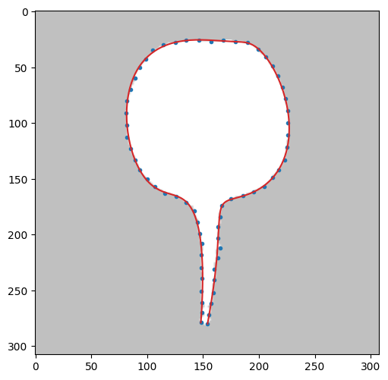

## IMG5

rd.BezierCurve.convg_coe = 1e-6

rd.BezierCurve.smoothness_coe = 4e-6

rd.BezierCurve.swing_penalty = 380

lrP = 600 # 600

err,etime = check1T(5,mode=0,N=9,pat=200,maxTry=0,err_th=0.5,lr=0.005,lrP=lrP,test="None",coe=0,wandb=wandb)

IMG5 制約項なし　時間は３分の１　フィッティングは0.8で 末端にずれあり

Matrix([[156.0*t**9 + 141.234*t**8*(9 - 9*t) + 20214.8*t**7*(1 - t)**2 - 59868.7*t**6*(1 - t)**3 + 225395.0*t**5*(1 - t)**4 - 190885.0*t**4*(1 - t)**5 + 90405.5*t**3*(1 - t)**6 - 10150.6*t**2*(1 - t)**7 + 1430.96*t*(1 - t)**8 + 150.0*(1 - t)**9], [279.0*t**9 + 187.314*t**8*(9 - 9*t) + 12932.8*t**7*(1 - t)**2 - 20022.1*t**6*(1 - t)**3 + 8180.17*t**5*(1 - t)**4 + 13365.0*t**4*(1 - t)**5 - 14988.9*t**3*(1 - t)**6 + 9736.64*t**2*(1 - t)**7 + 1628.21*t*(1 - t)**8 + 279.0*(1 - t)**9]])

0.8065696427277437 1741.3259234428406

CPU times: user 28min 51s, sys: 12.2 s, total: 29min 4s

Wall time: 29min 1s

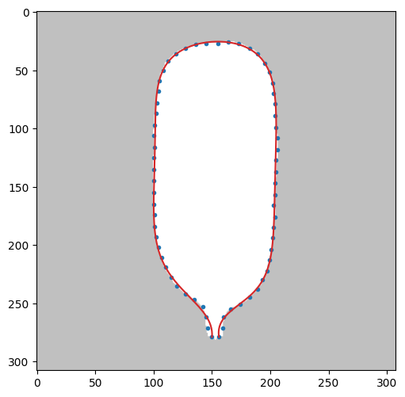

IMG5 制約項あり　末端にずれあり

Matrix([[156.0*t**9 + 158.906*t**8*(9 - 9*t) + 16874.3*t**7*(1 - t)**2 - 39266.3*t**6*(1 - t)**3 + 175536.0*t**5*(1 - t)**4 - 141969.0*t**4*(1 - t)**5 + 70767.1*t**3*(1 - t)**6 - 7023.07*t**2*(1 - t)**7 + 1284.51*t*(1 - t)**8 + 150.0*(1 - t)**9], [279.0*t**9 + 164.797*t**8*(9 - 9*t) + 16795.9*t**7*(1 - t)**2 - 36012.3*t**6*(1 - t)**3 + 19322.5*t**5*(1 - t)**4 + 28430.6*t**4*(1 - t)**5 - 32754.6*t**3*(1 - t)**6 + 14037.7*t**2*(1 - t)**7 + 1402.8*t*(1 - t)**8 + 279.0*(1 - t)**9]])

0.4996362736489298 5814.833778858185

CPU times: user 1h 36min 35s, sys: 32.8 s, total: 1h 37min 7s

Wall time: 1h 36min 54s

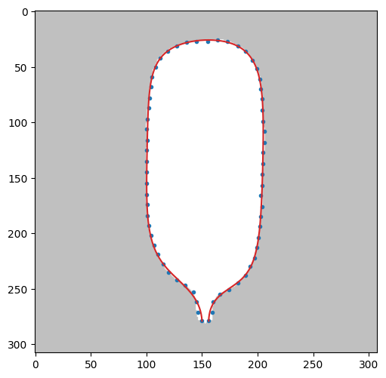

## IMG6 末端開始編曲部にOF　C打ち切り

制約項なし

Matrix([[144.0*t**11 + 268.218*t**10*(11 - 11*t) - 15139.1*t**9*(1 - t)**2 + 374869.0*t**8*(1 - t)**3 - 1.44025e+6*t**7*(1 - t)**4 + 3.11786e+6*t**6*(1 - t)**5 - 2.78083e+6*t**5*(1 - t)**6 + 1.2117e+6*t**4*(1 - t)**7 - 166569.0*t**3*(1 - t)**8 + 5166.91*t**2*(1 - t)**9 + 1884.73*t*(1 - t)**10 + 138.0*(1 - t)**11], [281.0*t**11 + 118.45*t**10*(11 - 11*t) + 31737.9*t**9*(1 - t)**2 + 5499.78*t**8*(1 - t)**3 - 298605.0*t**7*(1 - t)**4 + 955834.0*t**6*(1 - t)**5 - 1.28204e+6*t**5*(1 - t)**6 + 846149.0*t**4*(1 - t)**7 - 262431.0*t**3*(1 - t)**8 + 54413.1*t**2*(1 - t)**9 + 766.438*t*(1 - t)**10 + 279.0*(1 - t)**11]])

1.0136525778391285 3550.737379550934

CPU times: user 58min 54s, sys: 25.1 s, total: 59min 19s

Wall time: 59min 10s

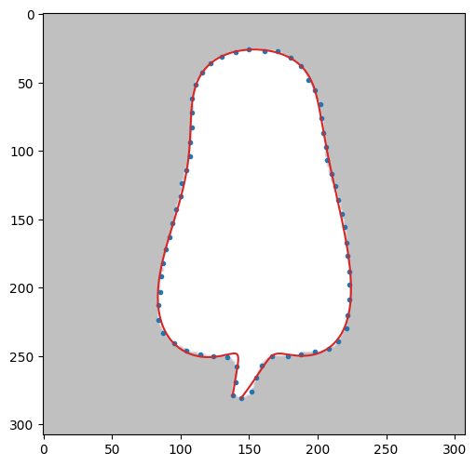

制約項あり　P打ち切り

rd.BezierCurve.convg_coe = 1e-6

rd.BezierCurve.smoothness_coe = 4e-6

rd.BezierCurve.swing_penalty = 380

lrP = 600 # 600

err,etime = check1T(6,mode=0,N=11,pat=200,maxTry=0,err_th=0.5,lr=0.005,lrP=lrP,test="None",coe=0,wandb=wandb)

Matrix([[144.0*t**11 + 265.266*t**10*(11 - 11*t) - 15630.8*t**9*(1 - t)**2 + 380448.0*t**8*(1 - t)**3 - 1.45149e+6*t**7*(1 - t)**4 + 3.10374e+6*t**6*(1 - t)**5 - 2.71489e+6*t**5*(1 - t)**6 + 1.15479e+6*t**4*(1 - t)**7 - 151191.0*t**3*(1 - t)**8 + 5082.92*t**2*(1 - t)**9 + 1653.8*t*(1 - t)**10 + 138.0*(1 - t)**11], [281.0*t**11 + 120.92*t**10*(11 - 11*t) + 31625.8*t**9*(1 - t)**2 + 3018.81*t**8*(1 - t)**3 - 280157.0*t**7*(1 - t)**4 + 942736.0*t**6*(1 - t)**5 - 1.2985e+6*t**5*(1 - t)**6 + 863859.0*t**4*(1 - t)**7 - 265064.0*t**3*(1 - t)**8 + 52790.0*t**2*(1 - t)**9 + 880.799*t*(1 - t)**10 + 279.0*(1 - t)**11]])

1.1521442336491374 4485.851927280426

CPU times: user 1h 14min 32s, sys: 23.5 s, total: 1h 14min 56s

Wall time: 1h 14min 45s

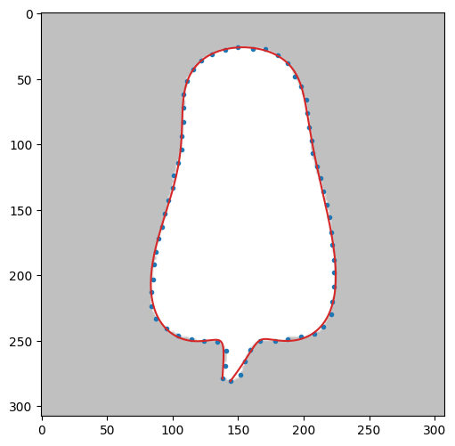

## IMG７　７次制約なしでOK　C打ち切り

%%time

rd.BezierCurve.convg_coe = 1e-6

rd.BezierCurve.smoothness_coe = 0 # 4e-6

rd.BezierCurve.swing_penalty = 0 # 380

lrP = 600 # 600

err,etime = check1T(7,mode=0,N=7,pat=200,maxTry=0,err_th=0.5,lr=0.005,lrP=lrP,test="None",coe=0,wandb=wandb)

print(err,etime)

Matrix([[161.0*t**7 + 92.9436*t**6*(7 - 7*t) + 2916.89*t**5*(1 - t)**2 + 150.597*t**4*(1 - t)**3 + 11406.6*t**3*(1 - t)**4 + 3678.25*t**2*(1 - t)**5 + 1245.55*t*(1 - t)**6 + 168.0*(1 - t)**7], [281.0*t**7 + 154.284*t**6*(7 - 7*t) + 7239.54*t**5*(1 - t)**2 - 4095.28*t**4*(1 - t)**3 - 14807.1*t**3*(1 - t)**4 + 12187.2*t**2*(1 - t)**5 + 939.617*t*(1 - t)**6 + 279.0*(1 - t)**7]])

0.5232986124730363 1024.5878829956055

CPU times: user 16min 54s, sys: 8.48 s, total: 17min 2s

Wall time: 17min 4s

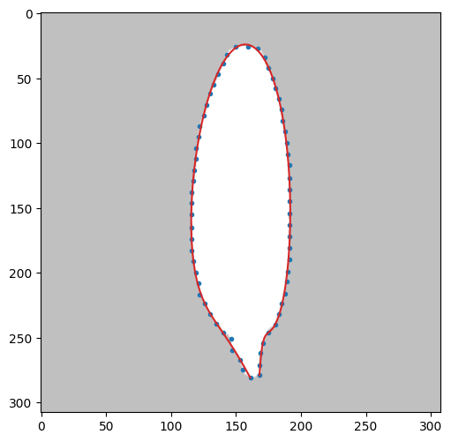

## IMG8 制約なしだと激しくオーバーフィッティング

Matrix([[159.0*t**8 + 252.977*t**7*(8 - 8*t) + 5427.85*t**6*(1 - t)**2 - 12556.2*t**5*(1 - t)**3 + 26006.7*t**4*(1 - t)**4 + 20167.3*t**3*(1 - t)**5 - 2000.5*t**2*(1 - t)**6 + 2108.68*t*(1 - t)**7 + 166.0*(1 - t)**8], [280.0*t**8 + 542.1*t**7*(8 - 8*t) + 262.266*t**6*(1 - t)**2 + 27665.4*t**5*(1 - t)**3 - 65642.1*t**4*(1 - t)**4 + 31375.5*t**3*(1 - t)**5 + 4329.77*t**2*(1 - t)**6 + 2746.18*t*(1 - t)**7 + 279.0*(1 - t)**8]])

3.1357494118307403 1001.4704899787903

CPU times: user 16min 30s, sys: 9.39 s, total: 16min 39s

Wall time: 16min 41s

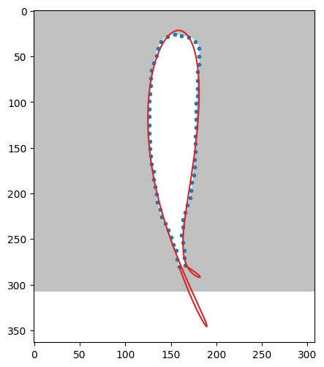

制約あり　　pat 200 だと収束前にpat で停止

rd.BezierCurve.convg_coe = 1e-6

rd.BezierCurve.smoothness_coe = 4e-6

rd.BezierCurve.swing_penalty = 380

lrP = 600 # 600

err,etime = check1T(8,mode=0,N=8,pat=200,maxTry=0,err_th=0.5,lr=0.005,lrP=lrP,test="None",coe=0,wandb=wandb)

Matrix([[159.0*t**8 + 158.787*t**7*(8 - 8*t) + 4590.22*t**6*(1 - t)**2 - 4097.23*t**5*(1 - t)**3 + 21753.8*t**4*(1 - t)**4 + 12756.1*t**3*(1 - t)**5 + 3568.44*t**2*(1 - t)**6 + 1318.36*t*(1 - t)**7 + 166.0*(1 - t)**8], [280.0*t**8 + 279.193*t**7*(8 - 8*t) + 3504.13*t**6*(1 - t)**2 + 20856.8*t**5*(1 - t)**3 - 57670.9*t**4*(1 - t)**4 + 31413.5*t**3*(1 - t)**5 + 2457.33*t**2*(1 - t)**6 + 2136.37*t*(1 - t)**7 + 279.0*(1 - t)**8]])

3.989938173490481 584.4820489883423

CPU times: user 9min 37s, sys: 3.9 s, total: 9min 41s

Wall time: 9min 44s

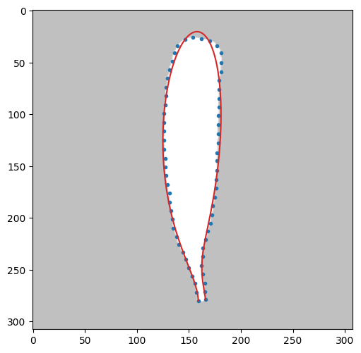

fit1T mode0 で、lrP の最適化実験

lr = 0.005 とするが、tts と Px,Py とで同じ lr では関数形状がほとんど動かないため、Px,Py のオプティマイザは ts と別のものを使うものとした。

lrP = trial.suggest_uniform(obj, 40e0,3e2) # loguniform

check1T(8,N=9,mode=0,pat=200,maxTry=500,err_th=0.65,lr=0.005,lrP=lrP,test=obj,wandb=wandb)

N=65

lrP: 1.9482408281e+02,minerror: 1.3055033825, etime: 109.19870

lrP: 2.6655151470e+02,minerror: 1.2758360777, etime: 109.16488

lrP: 1.8544330793e+02,minerror: 1.3072465291, etime: 111.13123

lrP: 2.3566227988e+02,minerror: 1.2576519361, etime: 108.64201

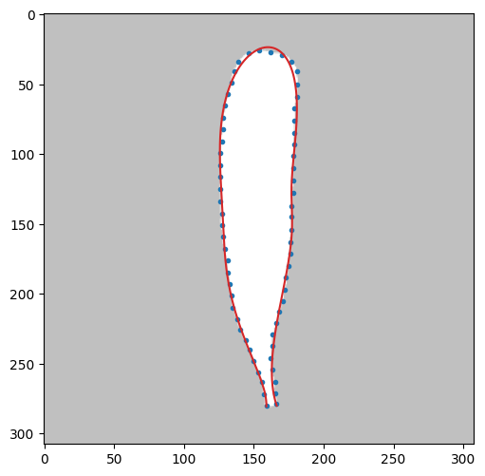

lrP: 1.5286895794e+02,minerror: 1.3537232721, etime: 105.49980

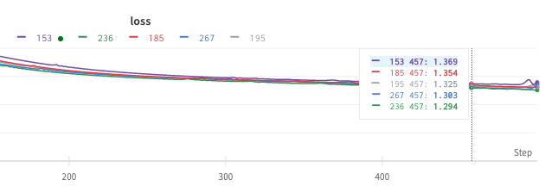

　この範囲では有意な差は確認できない。lrP が大きいほど収束が早い傾向がある（反転するケースもあり）ので追加実験を行う。

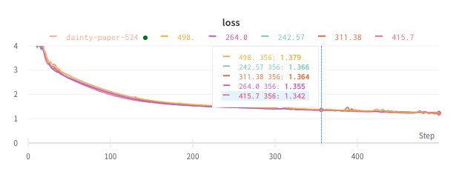300以上は lrP が大きいからと言って収束が早いとは限らないようである。

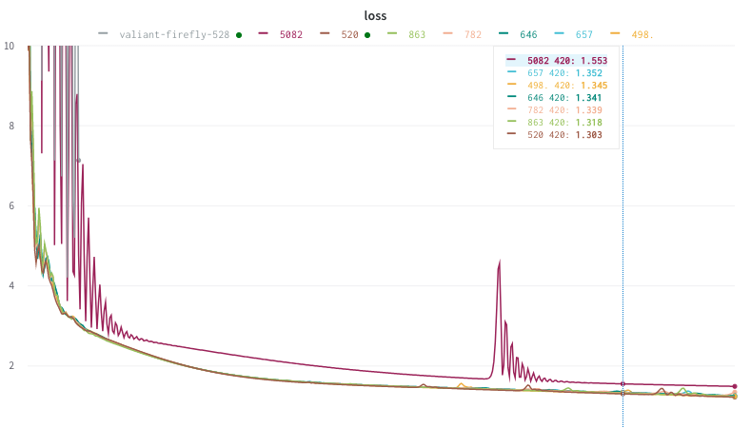

lrP 5082では不安定　やはり安定上限はありそう。

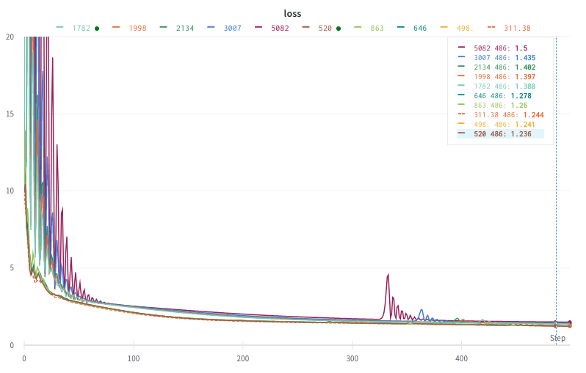

やはり、この個体に関しては、lrP=300〜500が最適値っぽい

広い範囲(100~5000）で500steps の収束値は 1.2〜1.4の範囲であるが、300〜600の範囲に最適値がありそうである。

lrP = 650 とする。

%%time

# 抑制項あり　末端部のオーバーフィッティングは消失

rd.BezierCurve.debugmode=False

rd.BezierCurve.convg_coe = 1e-5

rd.BezierCurve.swing_penalty = 300

coe = rd.BezierCurve.smoothness_coe = 4e-7 # lrP 650

err,etime = check1T(1,mode=0,N=10,pat=200,maxTry=0,err_th=0.65,lr=0.005,lrP=650,test="smoothness_coe",coe=coe,wandb=wandb)

print(err,etime)

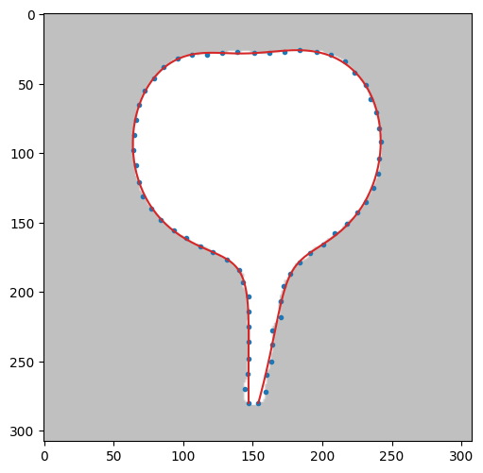

11791ステップ、エラー0.8451029151653573 1h 32min 20s　5566.113656997681

2.0G

lr,lrPの最適化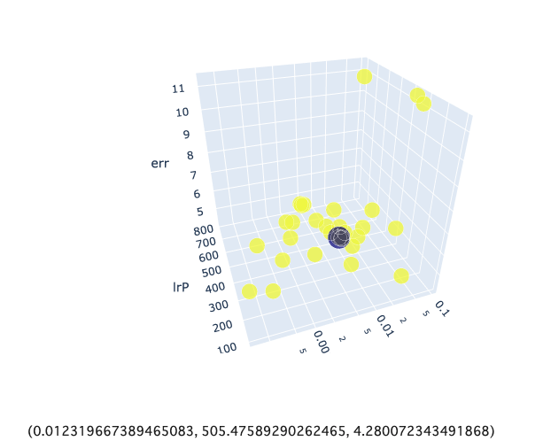

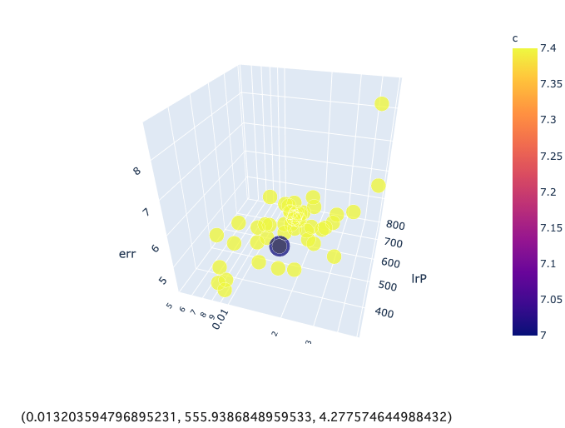

安定条件は、lr < 0.04 　　300 < lrP < 800